Міністерство освіти і науки України
Національний центр «Мала академія наук України»
Всеукраїнський інтерактивний конкурс «МАН-Юніор Дослідник
Номінація «Еколог-Юніор 2025 р».

ТЕЗИ
Науково-дослідницького проекту «Дослідження сучасної еколого-ландшафтної системи Мармароського масиву»

Автор проекту: Беднар Емілія Владиславівнна, вихованка гуртка «Юні екологи», Центру науково-технічної, дитячої та юнацької творчості Рахівської міської ради, учениця 8 класу Костилівського ЗЗСО І-ІІІ ст.
Шмиг Василь Васильович, керівник гуртка «Юні екологи», ЦНТДЮТ Рахівської міської ради.

Вступ
Мета наукової роботи полягає у детальному вивченні та дослідженні сучасних ландшафтних комплексів Мармароського масиву та гори Латундур.
Об’єктом дослідження: вивчення сучасного стану ландшафтних комплексів Мармарсоького масиву та гірських схилів Латундуру, а також визначені причини та фактори їхнім змінам.
Предметом наукового дослідження: вивчення причин зміни ландшафтних комплексів на всіх гірських схилах Латундуру та визначення природних й антропогенних факторів, які мали значний впливу на ландшафти даної місцевості.
Основні завдання наукового дослідження: надати природо-кліматичну характеристику Мармароського масиву та гори Латундуру; визначити сучасну екологічно-ландшафтну ситуації на всіх експозиціях гірських схилах та надати їм екологічну оцінку; виявити вплив основних антропогенних та погодних факторів на зміну ландшафтних комплексів. оцінити наслідки масштабного ґрунтового зсуву на східному схилі гори Латундур та метод його запобігання в подальшому.

Теоретична частина
Мармароський масив розташований у південно-східній частинні Рахівського району та є частиною Карпатського біосферного заповідника. Марамороські гори розміщені між річками Білою Тисою та верхів’ями Чорного Черемошу і Бистриці; у Південно-Західні частині – Вішеу та Тисою (див. додаток А.). Тут розміщені такі найвищі вершини: Міка-Маре (1815 м), Мала Неняска (1805 м), Жербан (1793 м), Петрос (1780 м), Шаул (1752 м), Латундур (1737 м). Найвищою вершиною гірського масиву є Піп Іван Мармароський, висота якого становить 1936 м. н. р. м. (див. додаток Б.).

Експериментальна частина
Під час дослідження сучасних ландшафтних комплексів Мармароського масиву, була врахована ціла система екологічних чинників, природні, до яких входять: властивості клімату, рельєфу, гірські породи, води, ґрунти та рослинність, які утворюють природний екологічний потенціал ландшафту; природно-антропогенні, до яких входять: трансформованість вертикальної структури ландшафтних комплексів, зумовлена площинними антропогенними навантаженнями та спричинені ним ж негативні стихійні процеси – ерозія, зсуви, осипища, обвали, техногенний карст, паводки, вітровали, буреломи тощо.
Внаслідок інтегративної ландшафтної оцінки, здійснена шляхом екологічної класифікації ландшафтів на даній території, були виділені такі основні групи ландшафтних комплексів за сприятливістю екологічних умов для життєдіяльності людини: майже незмінені зі сприятливими еко-умовами; слабо змінені з помірними сприятливими еко-умовами; середньо змінені із задовільними еко-умовами; сильно змінені з погіршеними еко-умовами; дуже сильно змінені з напруженими еко-умовами.
Незмінені ландшафти із досить сприятливими еко-умовами збереглися лише в регіоні фрагментарно та приурочені до висотних місцевостей альпійсько-субальпійського середньогір'я з елементами високогір'я. Вони збереглися невеличкими ділянками на таких схилах гір та високогірних полонинах: Петрос Квасний, Жербан, Міка-Маре, Феркеу, Михайлек.
Слабо змінені з помірними сприятливими еко-умовами є покриті лісом низькогірних та середньогірних ландшафтних місцевостях, до яких відносять увесь пояс від 1000 до 1500 м н. р. м. На таких схилах гір: Петрос Квасний, Латундур, Бербибашка, Магура, Менчіл, Щевора, Прелуки та Шаул, лісові масиви збереглися на 70-80%.
Середньо змінені низько- і середньогірні ландшафтні комплекси із задовільними еко-умовами, але характеризують підвищені рівні зміни лісо-рослинної системи. Щодо зсувних процесів, які останнім часом почали сильно проявлятися на стрімких, оголених схилах Мармароського масиву. Найбільше себе проявили на схилах таких Латундура, Міка-Маре, частково Піп Івана та Жербана, на яких спричиняють досить значні зміни ландшафтів (див. додаток В. Г.). Найбільш масштабний ґрунтовий зсув почав проявлятися на східному схилі гори Латундура спричинений негативними природними факторами (див. додаток Д.). На полонині Берлибашки відбулося значне ущільнення ґрунтового покриву спричинений людською діяльністю (див. додаток Е.).
Порушення гірських ландшафтів спричиняє негативні наслідки в природному середовищі – зміни рельєфу гірського схилу, лісо-рослинного покриву, погіршення ґрунтів, утворення потужного поверхневого водного стоку. Негативні природні процеси на гірських схилах Мармароського масиву спричиняють зміни та повне руйнування ландшафтних комплексів, що є негативними наслідками в природному середовищі високогірної місцевості.
Також хочу зазначити, що ландшафти цього масиву є незадовільними за цілою низкою показників, що створює реальну загрозу для природного середовища та населення гірських сіл Рахівщини: посилення селевих процесів, паводкових хвиль та ґрунтових зсувів. Така екологічна ситуація не може не викликати занепокоєння посеред мешканців навколишніх гірських сіл та потребує невідкладних заходів з її поліпшенням в подальшому.

Висновок
Отже, детальне спостереження на багатьох ділянках високогірних полонин Мармароського масиву, дав досить невтішний результат. Ландшафтні комплекси є на 52% зруйнованими, а на окремих гірських схилах – на 70-75%. На окремих гірських схилах почали відбуватися ерозійні процеси та ґрунтові зсуви, спричинені зміною клімату, та збільшенням атмосферних опадів. Такі фактори спричинили порушення баланс в середині ґрунтових шар та спричинили їхні зсуви, які набули масштабних розмірів.

Список використаних джерел
Завдання і зміст еколого-ландшафтознавчого аналізу // Вісник Київ. ун-ту. Сер.географ. – 1999. – Вип. 45.– С.31–32.
Екологічний стан ландшафтних районів Івано-Франківської області // Укр. геогр. журнал. – 1999. – №2.- С.31-39.
Екологічна оцінка ландшафтів Українських Карпат: досвід, проблеми, перспективи // Вісник Львів. ун-ту. Сер. географ. – 1999. – Вип. 2.
Екологічні проблеми Гуцульщини // Історія Гуцульщини. Т.4. – Львів: Логос, 1999. – С.89-91 (у спів-автор. з Лаврук М.М., Ковальчуком І.П.).

Додаток А Додаток Б
Територія Мармароського масиву Гора Піп Іван Мармароський.
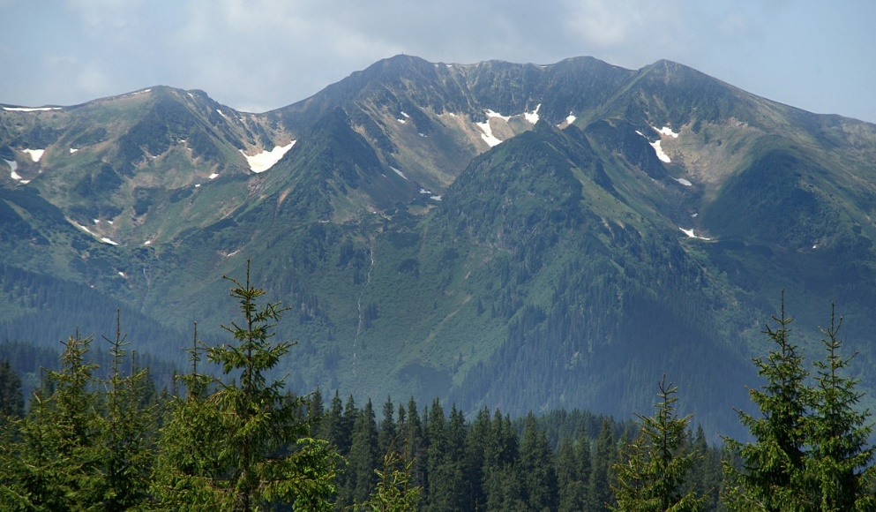
на карті.
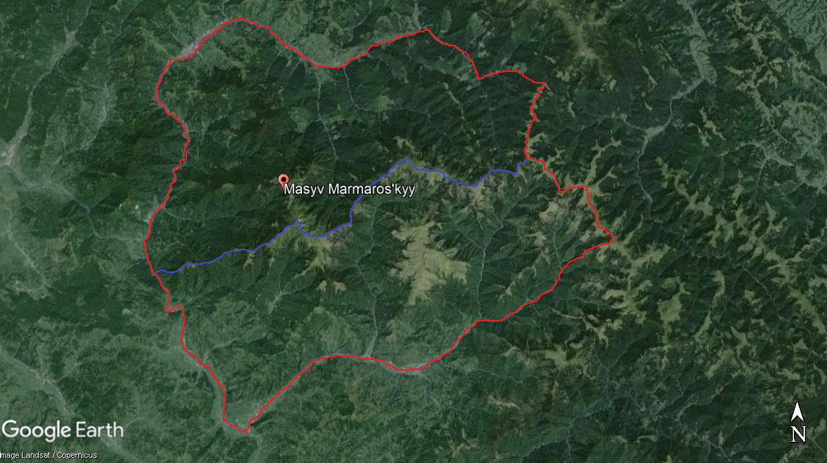
Додаток В Додаток Г
Ерозійний процес на схилах гори Грунтовий зсув на на схилі гори
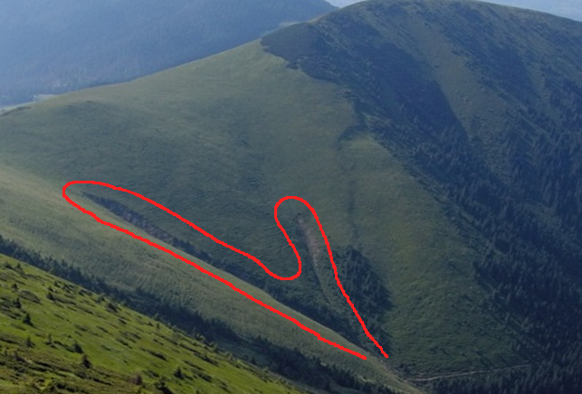
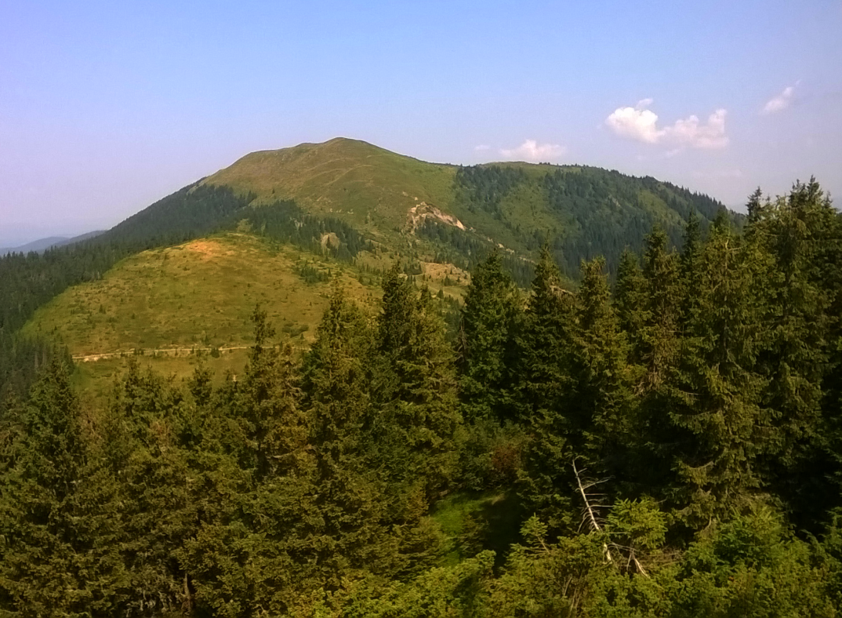
Міка-Маре. Латундур.

Додаток Д Додаток Е
Лінія ґрунтового зсуву на схилі Ділянки ущільнення поверхневого
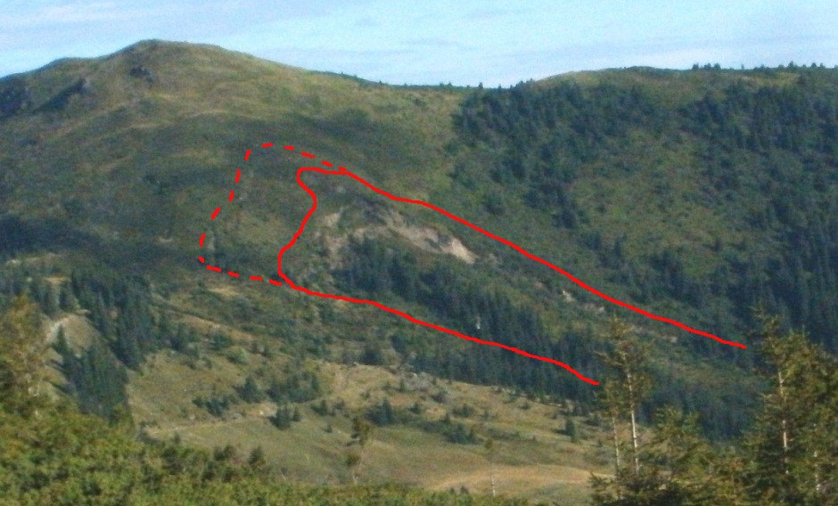
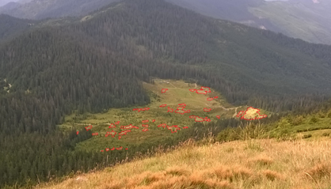
гори Латундур. ґрунту на полонині Берлибашка.

